Les MS/GS et les sciences !

Les élèves ont observé les effets du vent sur leur environnement.

Tout le monde sur la cour, muni d' un foulard :

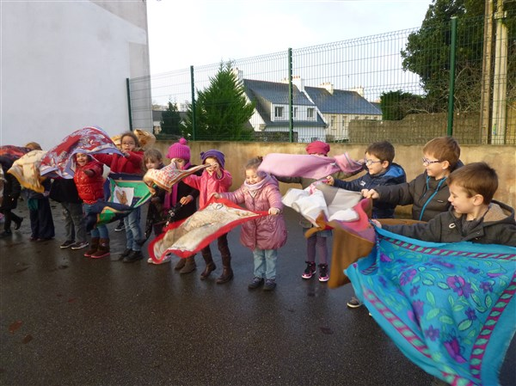
Les foulards bougent !

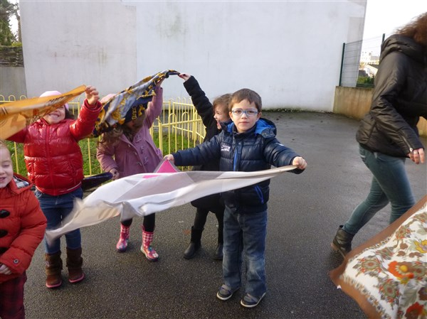  Ils se mettent en position horizontale ! | 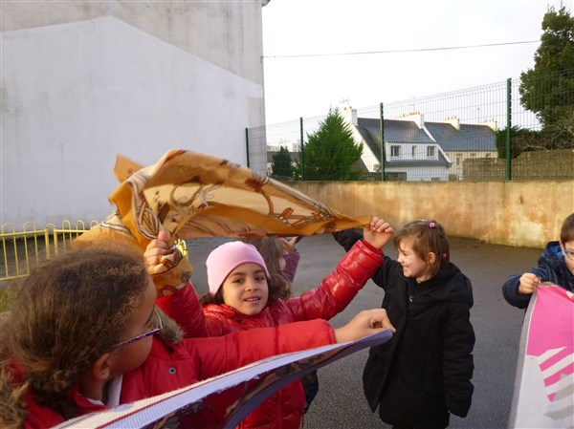  Ils sont « grand ouverts » !

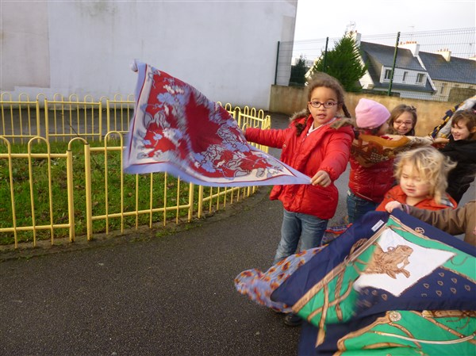  Ils s' envolent ! | 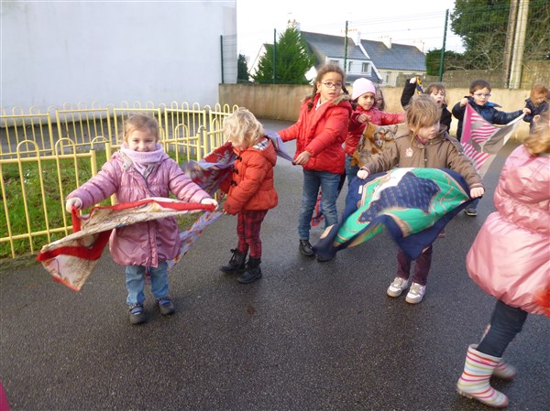  Ils se mettent comme les drapeaux !
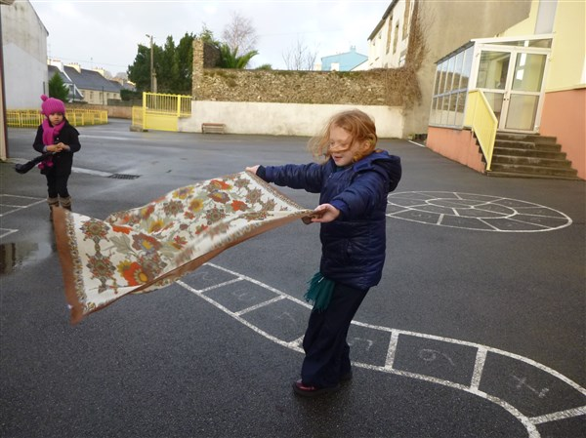  Ils font des vagues ! | 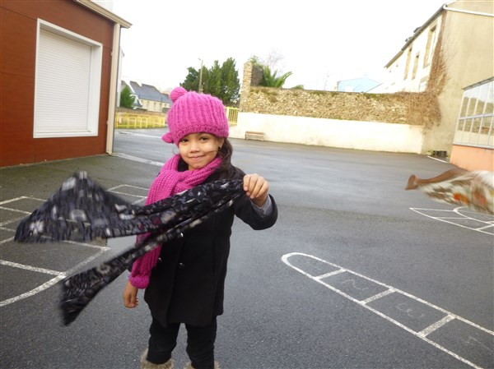  Ils se soulèvent !
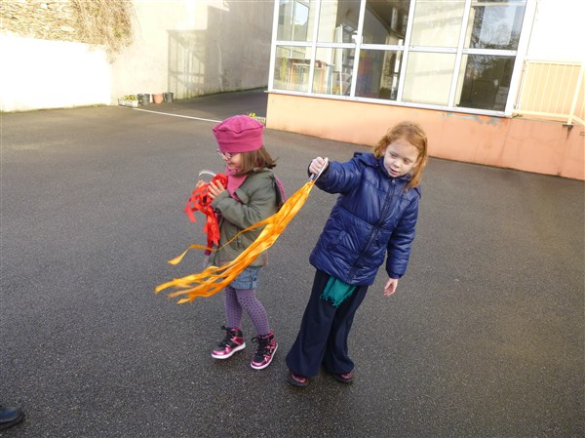  Les rubans aussi ! C 'est parce | 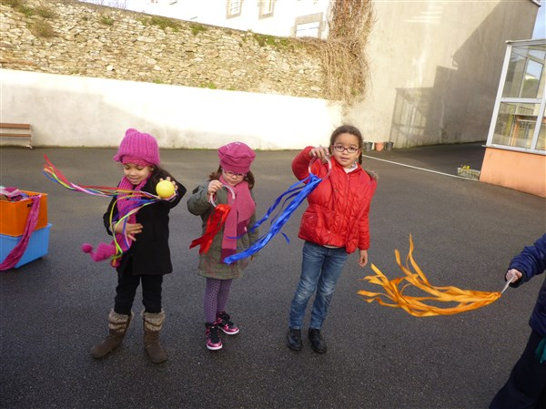  qu' ils sont légers !

De retour dans le préau :

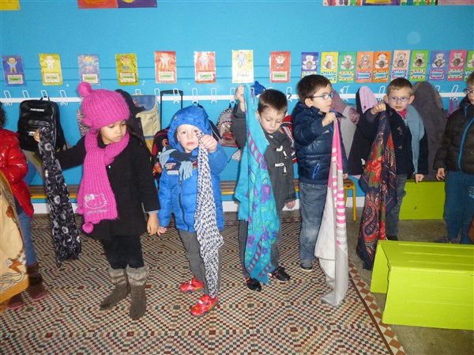
Plus rien ne se passe !!!

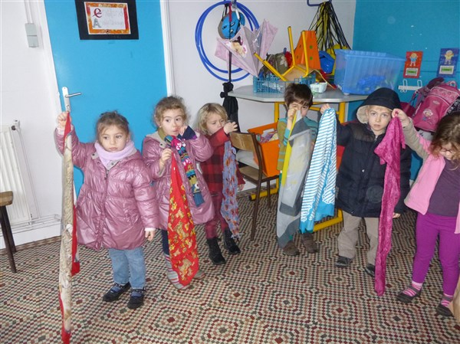  Il n'y a pas de vent : les foulards  Ils tombent, ils se mettent | 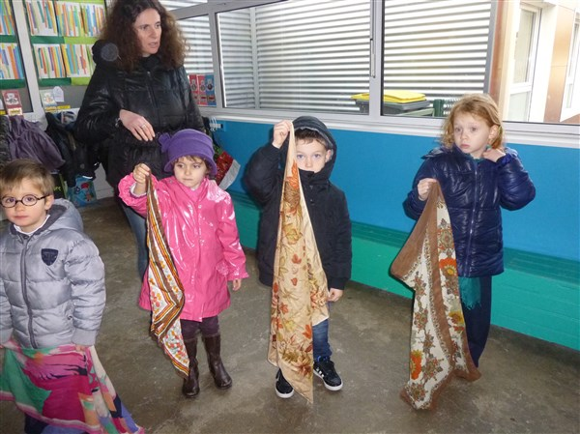  ne bougent plus !  à la verticale !

